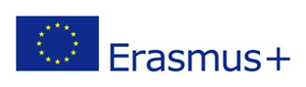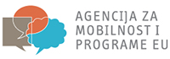
PROJEKT MOBILNOSTI SREDNJE ŠKOLE ISIDORA KRŠNJAVOGA NAŠICE
Lernen mit Spass – Unterrichten mit modernen Lernmethoden

DOPUŠTENJE ZA ________________________________________
(ime i prezime učenika/učenice)

Ovim ja ________________________________________________
(ime i prezime roditelja)

dopuštam mom sinu/kćeri ____________________________, rođenom/rođenoj ______________

sudjelovanje u projektu Lernen mit Spass – Unterrichten mit modernen Lernmethoden

čiji je nositelj Srednja škola Isidora Kršnjavoga Našice u sklopu programa Erasmus + 2019. Tijekom
projektnog ciklusa, u skladu s propisima Agencije za mobilnost i programe EU, dajem suglasnost za sudjelovanjem u dogovorenim projektnim aktivnostima i obvezujem se da ću omogućiti da škola pravodobno dobije svu potrebnu dokumentaciju.

Vlastoručni potpis roditelja ________________________________

U Našicama ____________________

